Домашнее задание по предмету
«Растровая графика»
1 год обучения ДООП

Тема урока: Способы создания цветовой гармонии в композиции. Цветоведение.
- Повторить цветовые сочетания. Принципы сочетания цветов. Ознакомится с особенностями применения цветов в разных сферах жизнедеятельности.
- Выполнить упражнение на компьютере. (Открытка к 9 мая)
- Пример: рисунок.
Гармоничные сочетания ахроматических цветов.
Как мы уже выяснили ахроматическими мы называем оттенки серого, которые располагаются от белого к черному. Как можно добиться гармоничного сочетания между этими цветами. Тут уместно разделить процесс на гармонизацию собственно цветов, то есть выстраивания некоего ряда сочетаемых по тому или иному принципу цветов, который будет использоваться в композиции, и соотношение площадей на которых данные цвета будут располагаться.
Для гармонизации ахроматических цветов используют ступенчатую серую шкалу, или если композиция монохромная, то шкалу из оттенков определенного тона. Ступеней в шкале может быть разное количество важно, чтобы ступени делили отрезок от черного к белому на равные части, то есть шкала должна быть равно ступенчатой.
Далее из данной шкалы выбирают нужное количество оттенков, то есть композиция может состоять из двух, трех и более оттенков серого. Композиции из трех оттенков считаются наиболее гармоничными. При чем надо понимать, что даже когда композиция состоит из большого количества оттенков, часто на этапе эскиза и композиционных поисков, стараются свести к трем оттенкам, например, пейзаж часто разбивают на три пятна, передний средний и дальний планы, которые стараются гармонично связать между собой по средствам тональных отношений. А потом внутри данных пятен разрабатывать более тонкие градации при этом стараются не нарушать целостность трех основных пятен и отношений между ними.
Оттенки для композиции из серой шкалы выбирают либо с включением черного, белого и одного или нескольких серых, или только черный и белый, такая гармоническая схема называется полной.
Если выбирают белый и светлые оттенки серого, то такая схема называется светло-серой.
Черный и темные оттенки серого, темно-серой.
Когда оттенки берутся из середины шкалы, то тогда это средне-серая гармоническая схема.
Конечно, все данные схемы достаточно условны, например сочетание цветов может быть средне-серым, но при этом быть достаточно темной. Да и утверждение что композиция, разбитая на три тона является наиболее гармоничной тоже не бесспорно, есть разные мнения на этот счет.
Иногда серую шкалу составляют так, что можно разделить ее на темные оттенки и светлые, например, ели ступеней будет на пример десять то можно четко провести границу между темным и светлым.
Считается, что если выбирают оттенки, расположенные на серой шкале через равные промежутки то такая схеме наиболее гармонична, то есть она воспринимается как наиболее спокойная. Если промежутки между выбранными оттенками не равны, то получается более экспрессивная гармония.
Если приходится на практике использовать серую, или монохромную шкалу для гармонизации, то желательно иметь достаточно большую шкалу с как можно большим количеством ступеней, чтобы иметь больше места для маневра.
Например, в офорте есть такой инструмент как шкала травления, это разновидность серой шкалы, которая используется для получения определенных оттенков, при травлении офортной доски. Так вот офортисты стараются делать больше оттенков на шкале травления чем, будут использовать при травлении, и это делается для того чтобы иметь возможность более гибко и широко корректировать процесс травления, то есть светлотные отношения.
Что касается соотношения распределения выбранных оттенков на композиции, то тут тоже могут быть разные подходы.
Например, в композиции из трех оттенков можно пойти таким путем делим площадь композиции, таким образом, один оттенок занимает 50%, второй 32%, последний18%. Получаем соотношение близкое к золотому сечению, которое будет восприниматься как очень спокойная композиция.
Или другой пример, когда предлагается композицию из четырех тонов делить, таким образом, 1/6 белый, 1/6 черный, 2/6 первый серый, 2/6 второй серый, такое распределение позволяет получить достаточно спокойную сбалансированную композицию.
В принципе в данном случае можно использовать любые гармоничные сочетания чисел, которые предлагают как математика, так и геометрия, о чем мы, наверное, поговорим, когда-нибудь более подробно, в соответствующей статье.
Еще хочется сказать, что на самом деле гармонизация оттенков серого это первый этап при гармонизации хроматических цветов, то есть художники, перед тем как преступить к созданию цветной композиции часто создают чёрно-белый эскиз. Многие фотографы тоже без эскиза не обходятся, и часто эскиз бывает не один. Есть целая технология поэтапного решения все возможных художественных задач, от композиционных поисков, в том числе гармонизация, до детальной проработки всей композиции в монохромном или ахроматическом варианте, а потом уже переходят к созданию цветной композиции, как завершающий этап работы. Причем подобные во многом сходные подходы существуют как в традиционных художественных технологиях, так и в цифровых, и фотография тоже таких подходов не гнушается и эффективно использует, особенно в ретуши и коллажировании.
Гармоничные сочетания хроматических цветов.
Суть в том, что разных схем сочетания хроматических цветов великое множество они строятся на разных теориях и с использованием все возможных цветовых кругов.
Мы здесь, прежде всего, рассмотрим несколько наиболее используемы схем, основанных на двенадцати частном цветовом круге, где основными являются желтый, красный, синий цвета, хотя данные схемы можно более или менее успешно, использовать на любом другом цветовом круге.
Прежде всего надо сказать что любые гармоничные сочетания делятся на две категории, контрастные и нюансные сочетания. Соответственно любые сочетания, где используется явный контраст цветов или оттенков и есть контрастные. А сближенные, сочетания, как правило, расположенные рядом на круге не образующие явного контраста, являются нюансными.
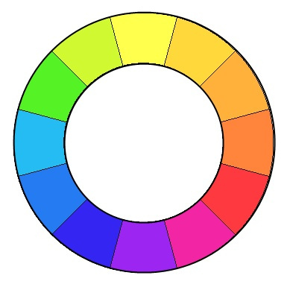
И так схемы гармонических сочетаний.
Одноцветная (монохроматическая); монохромные цветовые гармонии – использование нескольких оттенков одного цвета. Данное сочетание аналог описанных выше сочетаний ахроматических цветов. Такие сочетания состоят как минимум из двух цветов. Только в место оттенков серого здесь используются оттенки, какого ни будь из спектральных цветов. И цветовой круг для построения данной гармонии не нужен, а нужна монохромная шкала, проходящая от белого к черному через требуемый спектральный цвет. Гармония может быть контрастной или нюансной в зависимости от выбранных оттенков.
Гармония аналогичных цветов или Родственная триада; в этой цветовой схеме используются смежные цвета цветового круга и их смешение. Данная гармония чаше всего используется как нюансная, но контраст тут тоже возможен. В качестве дополнительного цвета может быть использован белый или черный.
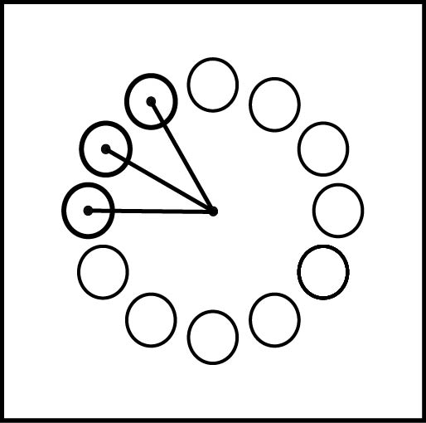
Гармония дополнительных цветов (комплементарная); в комплементарной цветовой схеме используются цвета, которые расположены, напротив. В данном случае контраст на лицо, и композиции, выстроенные на основе данной гармонии, могут быт очень контрастными, восприниматься как динамичные, экспрессивные, даже кричащие. Здесь очень легко ставить акценты.
Разбитые дополнительные; Это опять комплементарная схема. Но с одного конца она делится надвое, разбиваясь на два родственных цвета дополнительных к третьему. Сочетание еще более сложное, чем предыдущее и тоже контрастное.
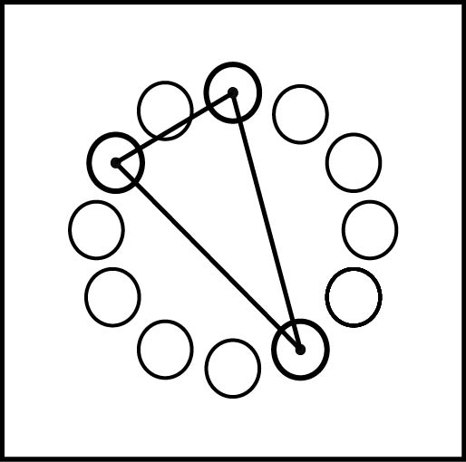
Триада равноудаленная; Цвета лежат в вершинах равнобедренного треугольника на равном расстоянии друг от друга. Сочетание достаточно эффектное, даже если использовать пастельные цвета. Причем данная схема может строиться как на основных цветах, так и на вторичных, и даже третичных.
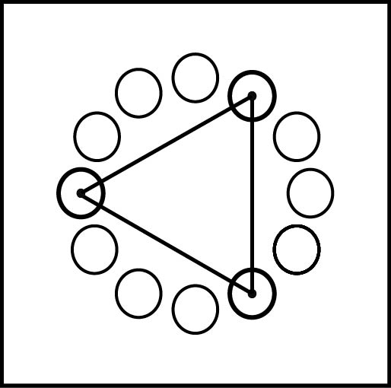
Предложенные сочетания цветов используются весьма часто во всех направлениях изобразительного искусства не только в живописи и графике, но также в фотографии дизайне, архитектуре, и даже визажисты, и парикмахеры работают с гармоничными сочетаниями.
Но существует мнение что основных цветов не три, а четыре обосновывается такая точка зрение рядом доводов, например, утверждается и не безосновательно, что смесь синего и желтого не дает чистый зеленый. Такой исследователь цвета как Майкл Уилкокс даже книгу так назвал «Синий и желтый не дают зеленый».
Так вот цветовые круги, основанные на четырех первичных цветах, тоже используют для гармонизации цветовой композиции.
Рассмотрим способы гармонизации с использованием данного круга.
Для начала опишем цветовой круг, на примере круга, предложенного Шугаевым.
Цветовой круг, в котором основными считаются четыре цвета синий, желтый, красный, зеленый.
Между основных цветов, расположены четыре группы промежуточных:
- желто-красные;
- сине-красные;
- сине-зеленые;
- желто-зеленые.
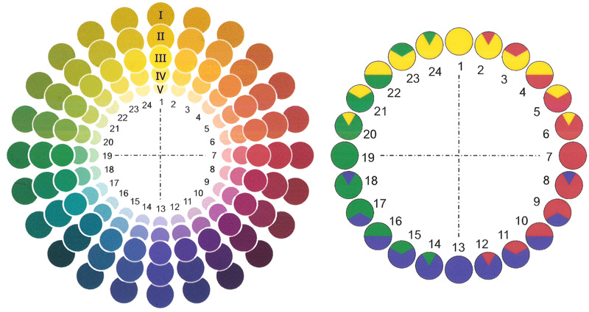
На основе данного круга сложилась система гармонизации цветов.
Выявлено четыре группы гармонических сочетаний:
- однотоновые гармонии;
- гармонии родственных цветов;
- гармонии родственно-контрастных цветов;
- гармонии контрастных цветов.
Однотоновые гармонические сочетания цветов; все что было сказано о Одноцветных (монохроматических) сочетаниях, описанных в предыдущих моделях, о сочетаниях ахроматических цветов, в полной мере относится и к данной группе, собственно это одна и та же группа только названия в разных моделях и у разных авторов разнятся.
Гармонические сочетания родственных цветов; Родственные цвета расположены в одной четверти цветового круга, между двумя основными цветами, У Шугаева существует четыре группы родственных цветов: желто-красные (оранжевые), красно-синие (фиолетовые), сине-зеленые, желто-зеленые.
Таким образом получаются нюансные колористические сочетания, спокойные и сдержанные, хотя определенный контраст и эмоциональность в них внести можно если добавить светлотную шкалу.
Основные понятия
Цветовая гамма — это ряд гармонически взаимосвязанных цветов, используемый при создании произведений разных видов искусств, предметного художественного творчества и дизайна.
Колорит — закономерное сочетание цветов в композиции по цветовому тону, насыщенности и светлоте.
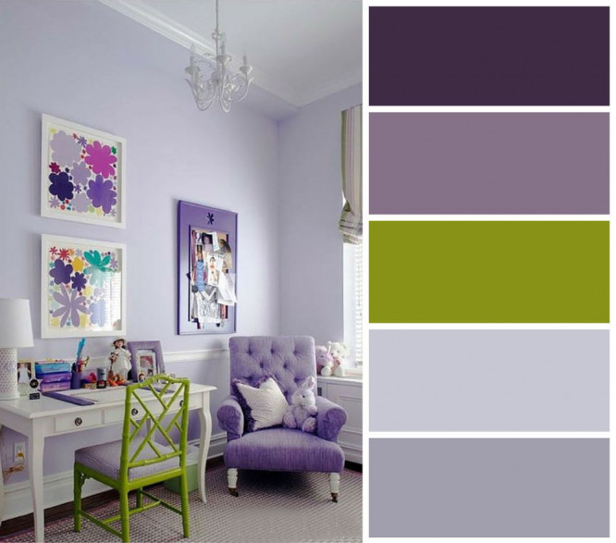

Как работать с цветовым кругом дизайнера: основное разделение цветов
Стандартный 24-секторный цветовой круг образуется путем членения на три оттенка основных цветовых тонов: семи спектральных (желтого, оранжевого, красного, фиолетового, синего, голубого, зеленого) и одного пурпурного. Каждый из них делится на три оттенка цветового тона: центральный — основной цветовой тон, а соседние с ним — это смешение данного цветового тона с рядом лежащими основными цветовыми тонами.
В итоге и получается круг из 24 цветовых тонов. Они размещаются (по часовой стрелке) в следующем порядке:
1) желтый;
2) оранжевато-желтый;
3) желто-оранжевый;
4) желтовато-оранжевый;
5) оранжевый;
6) красновато-оранжевый;
7) оранжево-красный;
8) оранжевато-красный;
9) красный;
10) пурпурновато-красный;
11) пурпурный;
12) фиолетовато-пурпурный;
13) фиолетовый;
14) синевато-фиолетовый;
15) сине-фиолетовый;
16) фиолетовато-синий;
17) синий;
18) зеленовато-синий;
19) сине-зеленый (этот цвет спектра называют голубым);
20) синевато-зеленый;
21) зеленый;
22) желтовато-зеленый;
23) желто-зеленый;
24) зеленовато-желтый.
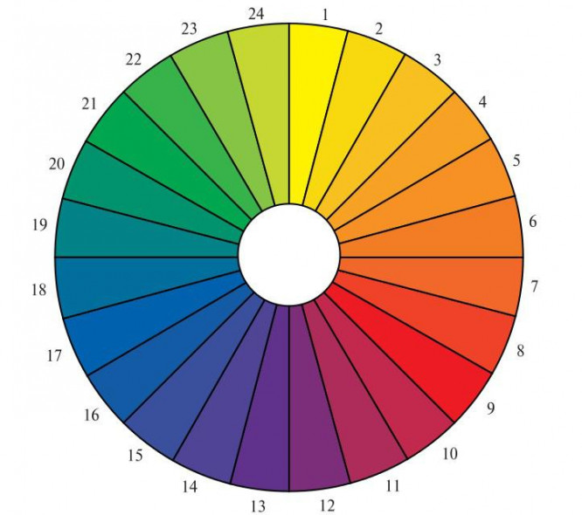

Как работать с цветовым кругом дизайнера: чистые цвета
В верхней части цветового круга расположены зеленовато-желтый, желтый и оранжевато-желтый цвета и их цветовые оттенки, а в нижней — сине-фиолетовый, фиолетовый и фиолетовато-пурпурный цвета и их оттенки. В цветовом круге выделяют четыре чистых основных цвета спектра: желтый, красный, синий и зеленый. Человеческим зрением они воспринимаются как основные психологически независимые от других цвета, т. е. цвета, не содержащие оттенков других цветов. Желтый и синий, красный и зеленый ощущаются как пары цветов, противоположных по своим качествам и взаимно дополняющих друг друга. (Это не означает, однако, что в цветовом круге они располагаются в диаметрально противоположных его секторах).

Правила гармонизации цветов
В колористической композиции всегда следует учитывать три основные правила гармонизации цветов:
1) цвета в сочетании друг с другом должны становиться выразительнее, чем при их использовании по отдельности;
2) каждый цвет в композиции должен способствовать решению общей цветовой задачи, цвета не должны «спорить» друг с другом, нарушая целостность колористического решения;
3) каждый цвет в цветовой композиции должен быть хорошо различим, должен оправдывать свое

